WIGP.271.36.2011.ZP 1 Krobia, dnia 24 października 2011

dot. wyjaśnień specyfikacji istotnych warunków zamówienia postępowania o udzielenie zamówienia publicznego w trybie „przetargu nieograniczonego” na: „MODERNIZACJĘ BUDYNKU PRZY UL. POWSTAŃCÓW WLKP. 30 W KROBI – WYMIANA STOLARKI OKIENNEJ I OGRODZENIA”

Gmina Krobia reprezentowana przez Burmistrza ul. Rynek 1, 63-840 Krobia zgodnie z art. 38 ust. 2 ustawy z dnia 29 stycznia 2004 r. Prawo zamówień publicznych (Dz. U. z 2010 r. Nr 113, poz. 759 z późn. zm.) przekazuje wyjaśnienia, w związku z otrzymanymi pytaniami do treści SIWZ w postępowaniu o udzielenie zamówienia publicznego pn.: „MODERNIZACJA BUDYNKU PRZY UL. POWSTAŃCÓW WLKP. 30 W KROBI – WYMIANA STOLARKI OKIENNEJ I OGRODZENIA”.

Pytanie nr 1:
Proszę o określenie kształtu oraz sposobu otwierania stolarki okiennej której wymiana jest jednym z elementów postępowania przetargowego?

Odpowiedź:
Kształt i sposób otwierania stolarki okiennej zostały określone w punkcie 2.2.1 Specyfikacji Technicznej Wykonania i Odbioru Robót: Okna z PCV z profili 4 komorowych, klasa profilu minimum B. Wzmocnienie profilem stalowym wielokrotnie giętym. Profile PCV o zaokrągleniach od wewnątrz. Okna PCV z mikrowentylacją. Okucia rozwieralno uchylne z zaczepem antywyważeniowym. Szyby zespolone z hermetycznie zamkniętą przestrzenią wypełnioną gazem (argon). Współczynnik przenikania ciepła K=1,0 W/m2K. Izolacja akustyczna minimum 1,5 W/m2K wg DIN 52169. Zachodzenie skrzydła na ościeżnice minimum 8 mm. Kształtka montażowa „ciepły parapet” z polistyrenu.

Pytanie nr 2:
Prosimy o podanie niezbędnych elementów dodatkowych w jakie ma być wyposażona stolarka (np. szprosy. nawiewniki higrosterowane itp.). Informacja ta jest niezbędna dla prawidłowej wyceny okien.

Odpowiedź:
Stolarka ma być wyposażona w szprosy koloru białego umieszczone od strony zewnętrznej lub w przestrzeni między szybami (szerokość poziomego szprosu 40-50 mm, szerokość pionowego szprosu 20-30mm) wg załączonego rysunku:

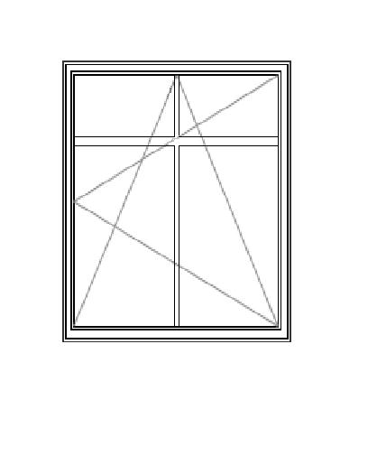

Z up. Burmistrza
/-/ Andrzej Olejnik

